SVEUČILIŠTE U ZAGREBU

FAKULTET ORGANIZACIJE I INFORMATIKE

VARAŽDIN

Luka Banožić

Karlo Batrla

Matija Domjan

Igor Kežman

Deni Slunjski

„PROJEKT IZ KOLEGIJA PROGRAMSKI INŽENJERSTVO“

-projektna dokumentacija-

Varaždin,2013.

SVEUČILIŠTE U ZAGREBU

FAKULTET ORGANIZACIJE I INFORMATIKE

VARAŽDIN

Luka Banožić

Karlo Batrla

Matija Domjan

Igor Kežman

Deni Slunjski

„PROJEKT IZ KOLEGIJA PROGRAMSKI INŽENJERSTVO“

-projektna dokumentacija-

Mentor:

Prof. Dr. sc. Vjeran Strahonja

Varaždin, svibanj,2013.

Sadržaj:

**1.** **Uvod** 2

**2.** **Projektni plan i metoda izrade projekta** 3

2.1 Metoda izrade projekta 3

2.2 Izrada plana u Microsoft Projectu 3

**3.** **Uml dijagrami** 4

3.1 Uml dijagram slučajeva 4

3.2 Uml dijagram klasa 5

3.3 Era model 6

1. **Uvod**

U ovom dokumentu nalazi se sva potrebna dokumentacija koja prikazje način izrade projekta, što se sve radilo u projektu te koji član tima je radio koji dio te koliko se zalagao.

Za početak članovi tima su: Luka Banožić, Karlo Batrla, Matija Domjan, Igor Kežman te Deni Slunjski. Naziv tima je AppGrade. AppGrade je također naziv reporzitorija na kojem se nalazi sve što se radilo tijekom projekta te tko je što radio. Ovaj tim se odlučio da će raditi projekt prema srednjoj razini te će i prema tome biti napravljan. Nakon ovog uvoda prvo će biti izrađen plan projekta u programu Microsoft Project te nakon toga još će biti i dijagram te na kraju pojašnjenje aplikacije te tko je što radio.

1. **Projektni plan i metoda izrade projekta**

## Metoda izrade projekta

Tema projekta odnosi se na izradu aplikacije za sportski centar. Taj sportski centar ima više terena te razne druge sportske ponude. Mi bismo našom aplikacijom obuhvatili sve te terene,teretanu te ostale popratne sadržaje koje sadrži objekt. Točnije radimo aplikaciju za sportski centar TTS koji sadrži sportske terene, teretanu, vanjske terene te još neke dodatke. Ono što bismo mi omogućili našom aplikacijom je trenutno stanje zauzetosti terena te trenutno stanje oko članarina za teretanu te koliko se korisnika nalazi kod nas te što svaki korisnik ima pravo.

Model koji smo odabrali za izradu aplikacije jest vodopadni model. Korisitmo ovaj model jer mislimo da je najprikladniji za naš projekt odnosno da prvo izradimo svu dokumentaciju pa zatim dijagrame prema kojima ćemo razvijati aplikaciju. Nakon što to napravimo idemo na implementaciju aplikacije i na samome kraju njeno testiranje da vidimo što smo dobili.

Po ovim naputcima gore možemo i vidjeti kako slijedno ide vodopadni model a u nastavku možemo vidjeti i sliku.

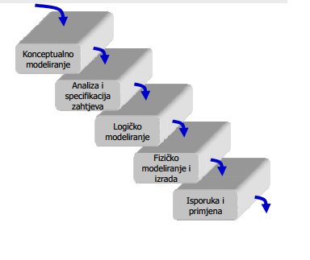

Slika 1. Vodopadni model

U nastavku još možemo vidjeti i razvojni tim koji je naveden u tabeli te za što je koji član zadužen.

|  |  |
| --- | --- |
| ***Članovi tima*** | ***Opis radnog mjesta*** |
| Slunjski Deni(voditelj) | Analiza, izrada i testiranje aplikacije |
| Luka Banožić | Analiza, izrada i testiranje aplikacije |
| Karlo Batrla | Analiza, izrada i testiranje aplikacije |
| Matija Domjan | Analiza, izrada i testiranje aplikacije |
| Igor Kežman | Analiza, izrada i testiranje aplikacije |

## 2.2 Izrada plana u Microsoft Projectu

U ovom dijelu projekta prikazan je plan izrade projekta. Odnosno prikazano je tko je zadužen za koji dio projekta te tko je mora što na napraviti te koliko to vremenski traje. U prvoj slici je prikazano do predaje prve faze a kasnije ćemo još prikazati do kraja dokumenta.

1. **Uml dijagrami**
   1. Uml dijagram slučajeva

U ovom poglavlju smo napravi dijagram slučajeva. Ovaj dijagram izradili su Matija Domjan te Slunjski Deni.

## dijagram slucajeva.jpg

Slika 2. Dijagram slučajeva

## U dijagramu slučajeva možemo vidjeti kakve sve zadatke mora posjedovati aplikacija te se vidi koji sve članovi sudjeluju u aplikaciji te što sve oni mogu napraviti.

Tako u našoj aplikaciji postoje tri strane a to su korisnik aplikacije, član te sustav sam.

Korisnik je onaj koji se služi aplikacijom odnosno on kontrolira rezervacije, unosi rezervacije, naplaćuje račune, ima pregled zauzetih terena, može pregledati postojeće članove, može dodavati nove članove i također vidi obavijesti aplikacije odnosno to znači da sustav sam prilikom neke greške obavijesti korisnika te također ako nekom članu ističe rezervacija sustav podsjeća korisnika da se to događa, također isto tako i za rezervacije terena. Sustav obavještava tko nije platio neku stavku ili kome ističe rezervacija terena. Također dodatak aplikaciji jest ako sustav dvoje ljudi se pokušava unositi podatke u sustav u isto vrijeme aplikacija upozorava drugog korisnika da on to ne može odnosno da ne može unijeti pod tim brojem jer neko drugi trenutno to rezervira. O tim detaljima ćemo kasnije. Ovdje na ovome grafu još možemo vidjeti i kupca. Kupčeva uloga u ovome sistemu jest da on plati samo i to se vidi iz grafa. On naručuje odnosno rezervira termine i na kraju ima mogućnost plaćanja gotovinom ili ako nema gotovine može platiti karticom.

## Era model

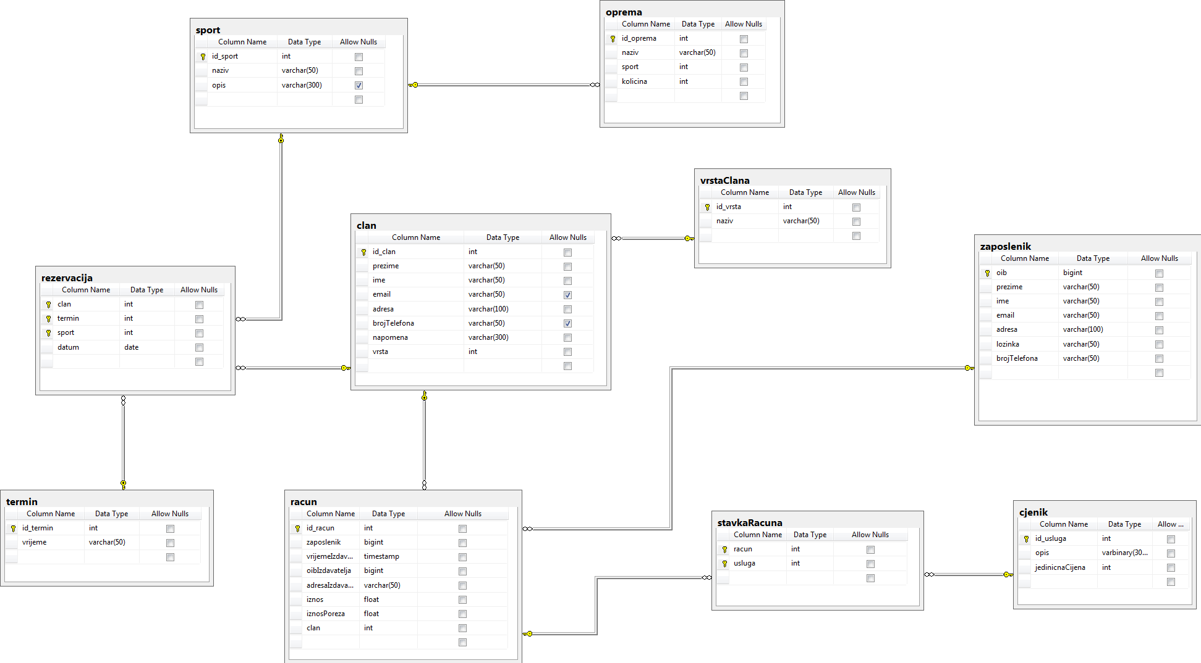

Na gornjoj slici je prikazan era model. Za izradu ovog modela zaslužni su Luka Banožić te Igor Kežman. Kao što možemo vidjeti naš era model sadrži deset tablica. Imamo neke glavne tablice te neke koje su nastale zbog spajanja veza više-više(N:N).

Kao glavne tablice navedene su clan, sport, rezervacija, racun, cjenik, zaposlenik, termin, oprema te vrsteClana. Također imamo i jednu tablicu stavkeRacuna koja je nastala zbog veze više-više koja se nalazi između tablica racun te cjenik.

Tablica sport povezana je vanjskim ključem na tablicu oprema. Tako da se u opremi može vidjeti za koji sport se odnosi. Također tablica sport povezana je na tablicu rezervacija to jest na vanjski ključ koji se nalazi u toj tablici tako da bi se moglo vidjeti rezervacija za određeni sport.

Tablica rezervacija sadrži tri vanjska ključa odnosno povezana je sa tablicama termin, sport i član. Tablica termin povezana je samo sa tablicom rezervacija zato jer nam je samo tamo potreban i termin, to jest da ga odaberemo prilikom rezervacije.

Tablica clan povezana je vanjskim kljucem na tablicu vrste clana. Te također ima dvije veze na tablice rezervacija i racun kako bi se na njih mogli povući podaci članova.

Na tablicu racun vanjskim ključem povezana je tablica zaposlenik kako bi se kod izrade računa mogli vidjeti i podaci o zaposleniku koji radi račun.